10B Hjärna + 20B Halsrygg MS-kontroll - magnetkameraundersökning

Syfte
Metodbeskrivning av MR Hjärna + MR Halsrygg MS-kontroll 10B+20B.

Förändringar sedan föregående version
Ny rutin.

Arbetsbeskrivning

Us kod/Us namn
10B Hjärna+20B Halsrygg MS-kontroll.

Undersökningstid
30 min.

Indikation
Kontroll av känd MS vid försämring.

Förberedelser
Frågeformulär inför magnetkameraundersökning (MR), och patient-ID kontrolleras inför undersökning.
Patienten ska bära MR-säkra kläder vid undersökningen.
PVK eller annan fungerande infart.

System
1,5T och 3T.

Patientpositionering
Ryggläge, huvudet först. Knäkudde och armstöd. Hörselskydd och larmknapp tilldelas samtliga patienter.

Patientcentrering
Centrera laserljuset mot orbita.

Spole
Head neck coil.
Kontrast
Clariscan 0,5 mmol/ml. Dosering 0,2 ml/kg kroppsvikt. Max 15 ml.

Sekvenser/kriterier
Sekvens | Snittplan | Snittjocklek | Täckningsområde, vinkling med mera (kriterier)
GD-INJEKTION | - | - | Clariscan 0,5 mmol/ml dosering 2 ml/kg kroppsvikt. Maxdos 15 ml.
SMART BRAIN
DWI | TRA | 4MM / 1MM | Vinkla längs corpus callosum
FLAIR 3D SPIR | SAG | 1,2MM / 0,6MM | Vinklas efter medellinjen TRA  3D volym Sag planeras med god marginal så öronsnibbarna inryms i FOV i snittkodningsriktningen
GD FFE | TRA | 4MM / 1MM | Vinkla längs corpus callosum
SURVEY HALSRYGG
T2W TSE | SAG | 3MM / 0,3MM | Vinklas parallellt med sagittalplanet (medellinjen). I ett vänster-höger perspektiv skall snitten täcka samtliga kotkroppar från skallbasen ner till 2:a bröstryggskotan
GD TSE | SAG | 3MM / 0,3MM | Som ovan
mFFE | TRA | 3MM / 0,3MM | Vinkla parallellt med mellankotsskivorna eller vinkelrät mot spinalkanalen. Tänk på att det är vanligt att det finns plack högt upp i halsryggen C1-C2.

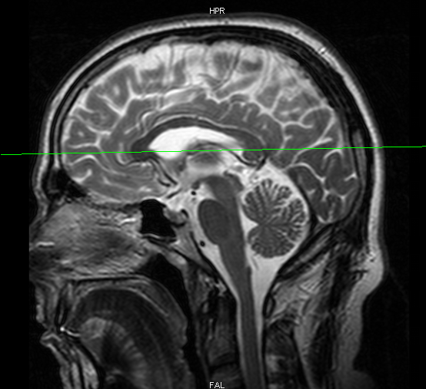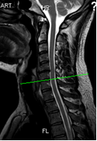

Dokumentation
Om kriterier inte uppnås för undersökning ska anledning dokumenteras i aktuell remiss. Administrerade läkemedel antecknas i Sectra-PACS.

MR-säkerhet
Rutin för MR-säkerhet följs enligt säkerhet vid magnetkamera och Implantat och främmande material MR-patient eller ring fysiker 0510-85534.

